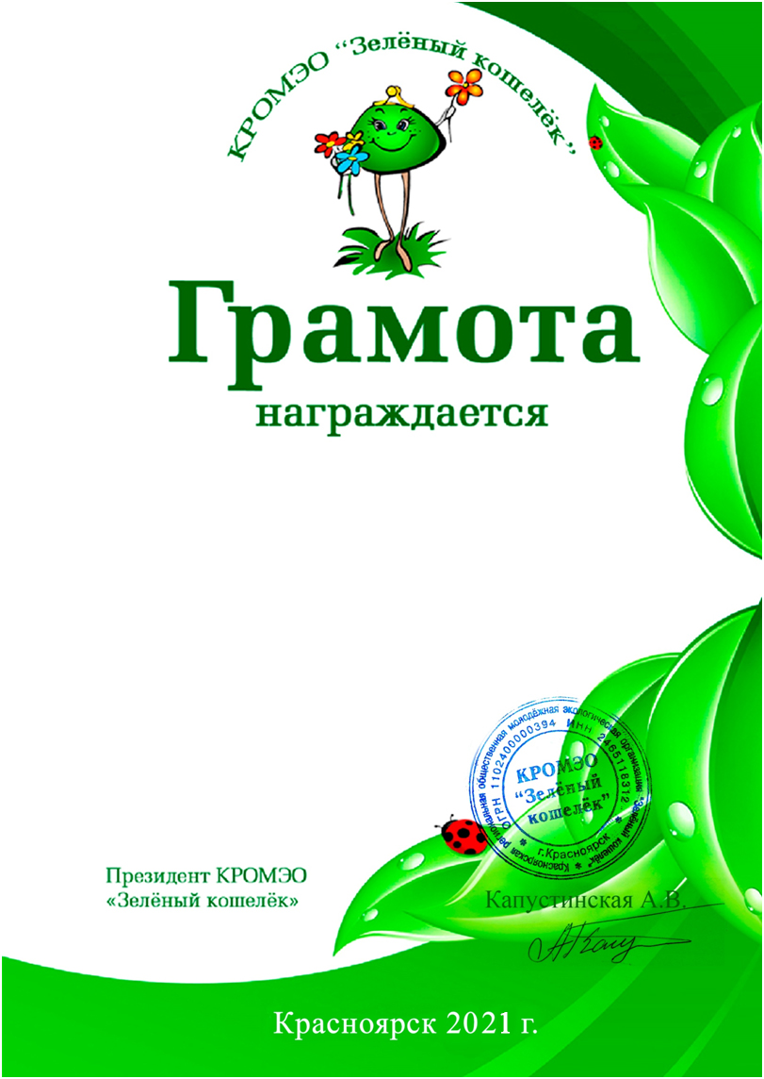

МБДОУ «Детский сад № 2»
Берёзовский район

За I место
в первом этапе
ресурсосберегающей программы
«Зелёный кошелёк»

